**Руководство пользователя**

**1. Введение**

Данное программное обеспечение создано в учебных целях.

Основные виды сортировки, справочная информация и примеры реализации.

Пользователь должен обладать опытом работы с ОС Windows, навыки работы с программами подобного типа.

В перечень эксплуатационной документации относится: ТЗ.

**2. Назначение и условие применения**

С помощью этого программного обеспечения можно просматривать данные об основных видах сортировки, узнать примеры их реализации, а также получить справочную информацию.

Работа с приложением возможна при условии, что ваша операционная система является Windows 7 или выше.

**3. Подготовка к работе**

Для работы с программным продуктом необходимо следующее программное обеспечение:

1. Microsoft Visual Studio Community 2022

Перед началом работы с приложением на рабочем месте пользователя необходимо выполнить следующие действия:

1. Открыть программу Microsoft Visual Studio Community 2022.
2. Найти программу “Sort”.
3. Открыть ее.
4. Нажать на кнопку «Пуск» (рис. 1)



Рисунок 1 – кнопка «Пуск».

Для проверки доступности программного продукта ничего не нужно делать.

**4. Описание операций**

Программный продукт выполняет функции и задачи, приведенные в таблице ниже:

|  |  |  |
| --- | --- | --- |
| Функции | Задачи | Описание |
| Выдача информации об основных видах сортировки, предоставление примеров реализации, а также справочной информации. | Вывод необходимой информации, в зависимости от выбора пользователя | В ходе выполнения данной задачи пользователю предоставляется возможность работы с несколькими всплывающими списками. |

Ниже приведено описание пользовательских операций для выполнения каждой из задач.

**Задача: «Предоставление информации»**

Операция 1: Вывод необходимой информации, исходя из выбора пользователя.

Условия выполнение операции:

1. Компьютер пользователя оснащен операционной системой Windows 7 или выше.
2. Имеется программное обеспечение Microsoft Visual Studio Community 2022

Подготовительные действия:

На компьютере пользователя необходимо выполнить дополнительные настройки, приведенные в п. 3.

Основные действия в требуемой последовательности:

1. Выбрать интересующий вид сортировки в одном из всплывающих списков (рис.2)

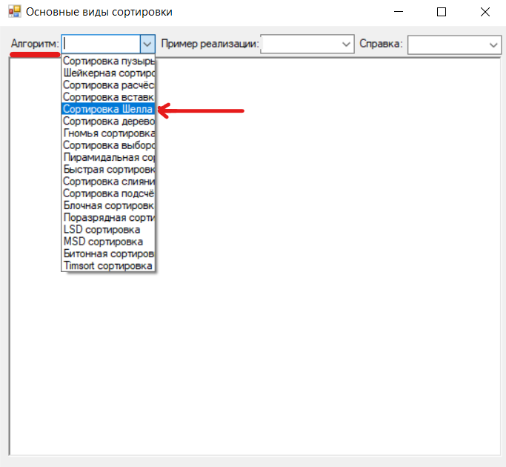

Рисунок 2 – выбор элемента из всплывающего списка.

Заключительные действия:

Не требуются.

Ресурсы, расходуемые на операцию:

1-5 секунд.

**5. Аварийные ситуации**

Аварийные ситуации не предусмотрены, однако, если произошла ошибка, следует перезапустить программу.

**6. Рекомендации по освоению**

Благодаря этому руководству пользователя рекомендации по освоению не нужны.